Unité pastorale refondée de Leuze-en-Hainaut
Renouvellement de l’Unité pastorale – 25 mars 2021
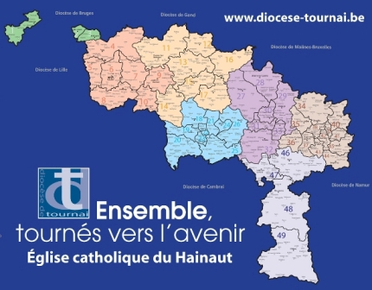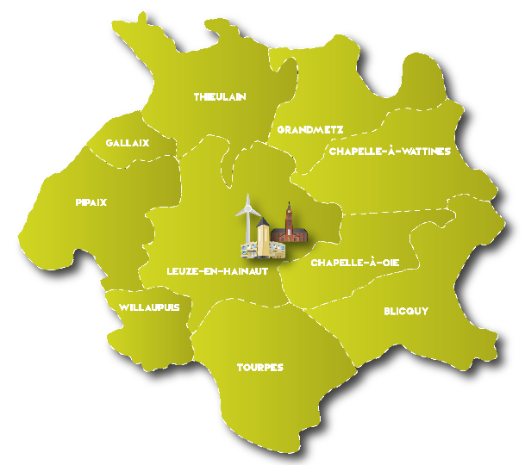

Un peu d’histoire…
Dans l’entité de Leuze, le processus « Refondation » a été entamé en 2015, puis arrêté, avant d’être repris en 2017. Le précédent « Carnet de route », signé le 12 novembre 2017, a donc été élaboré pour les années 2017 à 2020. Une démarche d’actualisation a été lancée au terme de ces trois années. Cette démarche de renouvellement est orchestrée par l’Equipe Diocésaine d’Accompagnement Pastoral (EDAP), présidée par le Vicaire général Olivier Fröhlich et coordonnée par M. Stanislas Deprez.
La crise sanitaire ayant empêché les réunions plénières, la consultation a été réalisée par échange de courrier/mail. 67 questionnaires de consultation ont été envoyés individuellement ou à des groupes dans l’ensemble de l’entité ; les réponses (individuelles ou de groupes) ont été compilées et envoyées ‘in extenso’ à l’EDAP.
J’ai été nommé Curé de l’Unité pastorale de Leuze-en-Hainaut et de ses 11 clochers, le 05 juin 2018 ; j’ai été installé le 02 septembre 2018. Durant une année (septembre 2018 – août 2019), j’ai « regardé » et « fait vivre » ce qui le voulait bien. Un clocher (Gallaix) a été désaffecté et son territoire a été rattaché au clocher de Pipaix. Quelques projets se sont dessinés, qui ont été mis en œuvre à partir de septembre 2019 ; on peut citer à titre d’exemples et sans classement précis :
- une nouvelle organisation des messes dominicales, qui veille à offrir un maximum de célébrations (en particulier durant cette période de crise sanitaire) dans les divers clochers de l’unité pastorale
- la proposition de nombreuses célébrations eucharistiques destinées à rassembler toute l’unité pastorale et ce, dans chacun des clochers en fonction d’événements propres à chacun : les célébrations de la Semaine Sainte distribuées entre les 10 clochers, la messe à la Grotte Notre-Dame de Lourdes les dimanches d’été, les célébrations patronales dans les divers clochers, la messe mensuelle pour les défunts de tous les clochers, les matinées catéchétiques dominicales vécues elles aussi en décentralisation…
- un régulier rappel pour que toutes les églises soient ouvertes
- la mise en place de cycles de formation et de catéchèse pour adultes
- la mise en œuvre du projet catéchétique diocésain de 2015, où la catéchèse se veut familiale et ancrée dans l’eucharistie dominicale
- une intégration de la culture dans la dynamique de l’évangélisation : Cinéma à l’église, Théâtre à l’église, Concerts à l’église… en essayant d’avoir une proposition pour tous
- l’élaboration d’un journal paroissial hebdomadaire « La Chronique des Clochers » qui se veut certes informatif sur diverses activités, mais surtout outil de catéchèse, de formation chrétienne et donc d’évangélisation pour tous.
- le renouvellement du site internet de l’unité pastorale
- un travail approfondi de contacts avec les divers lieux d’enseignement de l’entité, également avec la Haute Ecole
- la poursuite du soutien des divers lieux où s’expriment la diaconie et le service des plus petits : Foi & Lumière, St Vincent de Paul, Visiteurs de malades, aumôneries des maisons de repos, aumônerie de l’hôpital psychiatrique, quelques contacts avec l’aumônerie de la prison
- l’organisation d’un souper paroissial en fin d’année pastorale
- un travail de dynamisation du Groupement des Fabriques d’église et un travail plus important de concertation avec les Autorités civiles
La crise sanitaire est venue arrêter plusieurs projets lancés et d’autres dont le lancement était prévu ; il faudra reprendre, parfois au point de départ, une fois que les circonstances de vie seront plus paisibles.
Le renouvellement de l’UP
Tenant compte de ce discernement, ainsi que des décrets issus du Synode diocésain et promulgués par notre Evêque le 30 novembre 2013, complétés par les décrets du Synode des Jeunes et du Synode des Familles promulgués respectivement le 19 mars 2016 et le 03 juin 2018, un renouvellement pour une durée de quatre années du « Carnet de route » de l’Unité pastorale de Leuze-en-Hainaut et de ses 10 clochers a été élaboré ; ce nouveau « Carnet de Route » a été relu et corrigé par le Vicaire Général Olivier Fröhlich, puis a été soumis à Mgr Guy Harpigny, notre Evêque, qui l’a approuvé.
Ce nouveau « Carnet de route », qui est en quelque sorte la synthèse des lignes directrices pour la pastorale des quatre années futures dans nos dix clochers a été officiellement présenté au Peuple de Dieu qui est dans notre unité pastorale, en la Solennité de l’Annonciation du Seigneur, lors de l’Eucharistie présidée par M. le Doyen Michel Decarpentrie, délégué de Mgr Harpigny. C’est lui également qui a appelé les membres de la nouvelle Equipe d’animation pastorale (EAP) et leur a remis l’Evangéliaire qui rappellera combien l’Evangile doit rester la source de leur mission et la Lettre de mission signée par notre Evêque. Le nouveau Conseil pastoral (CP) de notre Unité pastorale a lui aussi été présenté par le Curé Patrick Willocq.
Vu le contexte sanitaire (célébration limitée à quinze personnes), la participation à cette célébration était réduite. Plus tard, quand nous pourrons nous rassembler « normalement », une grande célébration sera prévue, au cours de laquelle les deux nouvelles équipes, l’EAP et le CP, seront présentées à tous, ainsi que le nouveau « Carnet de route » établi pour les quatre prochaines années.
Voici quelques-unes de ces lignes directrices qui guideront notre pastorale dans les mois qui viennent :
* L’unité pastorale et ses clochers : mettre en place et/ou accélérer un dynamisme inter-clochers afin de permettre à chaque clocher de mieux jouer son rôle de cellule du corps qu’est la Paroisse Nouvelle (décrets synodaux n°1, 2 et 3) : accroître l’interdépendance entre les clochers, chacun égal à son voisin, en respectant les spécificités et les richesses pastorales de chaque lieu.
* La communication et le secrétariat : poursuivre le travail apprécié concernant les outils de communication que sont la revue décanale mensuelle « Réjouis-toi », la revue paroissiale hebdomadaire « La Chronique des Clochers », le site internet de l’unité pastorale, les comptoirs à documents dans les églises des dix clochers – soutenir le travail du secrétariat paroissial et stimuler la collaboration des représentants des clochers et leur rôle de « relais ».
* La liturgie et les sacrements : poursuivre la formation liturgique entamée en 2019 – constituer une nouvelle équipe liturgique composée des personnes directement impliquées dans la liturgie de chaque clocher et de personnes participant à la formation liturgique ; cette équipe aura à cœur de veiller à la liturgie dans l’ensemble de l’unité pastorale et de chaque clocher – poursuivre la proposition actuelle des célébrations eucharistiques dominicales (avec une tournante entre tous les clochers) et quotidiennes – encourager les grands rassemblements liturgiques de toute l’unité pastorale en continuant à proposer ces rassemblements dans tous les clochers de l’unité – veiller à ce que toutes les églises soient des églises ouvertes et accueillantes tout au long de l’année – repenser l’accueil des familles et des plus petits en repensant un lieu à eux destiné dans chaque église et agréablement agencé – continuer à proposer la catéchèse nécessaire aux autres Sacrements et sacramentaux.
* La catéchèse intergénérationnelle, le catéchuménat, les jeunes, l’école : mise en place d’une équipe de l’initiation chrétienne et de la catéchèse – reprendre et intensifier la mise en place du processus catéchétique diocésain de 2015 (lancé dans l’unité pastorale en 2019-2020, mais malheureusement interrompu par la crise sanitaire) dont l’axe principal est une catéchèse destinée à toute la famille et ancrée dans l’eucharistie dominicale (matinées catéchétiques du dimanche) – mettre en place un éveil à la Foi destiné aux très jeunes enfants – mettre en place une équipe réfléchissant la pastorale des familles – continuer à accueillir avec une grande attention les demandes concernant l’Initiation chrétienne des grands jeunes et des adultes – poursuivre des initiatives à destination des jeunes (à partir de 10 ans) commencées en 2019 (comédie musicale catéchétique, cinéma et réflexion…) – veiller à construire de belles relations avec les mouvements de jeunesse, notamment en continuant à répondre à leurs demandes – initier un groupe de réflexion autour de la pastorale des jeunes, un groupe en grande partie constitué de jeunes – continuer à répondre aux demandes exprimées par les divers établissements d’enseignement, sans oublier la Haute Ecole.
* Le ressourcement, les catéchèses d’adultes et la formation chrétienne continue, la convivialité : poursuivre les différentes catéchèses d’adultes proposées en 2019 dès que la crise sanitaire le permettra – poursuivre la mise en œuvre de la dimension culturelle dans le cadre du ressourcement et de la catéchèse pour tous (cinéma à l’église, concert spirituel, théâtre et évangélisation, bibliothèques spirituelles…) – dès que les circonstances le permettront, reprendre l’initiative du souper paroissial annuel, source de belle convivialité.
* La solidarité : continuer à encourager les belles initiatives paroissiales (visiteurs des malades, équipes d’aumônerie) qui assurent une belle présence d’Evangile auprès de personnes isolées, âgées, malades ; continuer à soutenir d’autres belles initiatives qui existent dans l’unité pastorale (Société St Vincent de Paul, Foi & Lumière…) – mise en place d’une équipe de la diaconie avec la mission d’être à l’écoute de ces initiatives locales, de les nourrir spirituellement et de les accompagner dans leurs demandes.
* Le centre pastoral, les fabriques d’église, l’asbl paroissiale : réfléchir le fonctionnement du centre pastoral – réfléchir l’asbl paroissiale – intensifier le travail des fabriques d’église en groupement et veiller à poursuivre encore davantage la collaboration avec l’Autorité communale – mise en place d’une responsabilité au sujet du patrimoine ecclésial local : inventaire, mise en valeur pastorale, catéchétique et touristique.
Enfin, voici la composition de la nouvelle EAP et du nouveau Conseil pastoral :
Equipe d’animation pastorale
Patrick Willocq, curé - Marie Allard-Brotcorne - Bénédicte Delporte - Michel Hublet (diacre) - Isabelle Bernard - Caty Rodrigues
Conseil pastoral
L’animateur/trice en pastorale Catéchèse et Catéchuménat : Vacat. - Responsable Communications : Michel Hublet - Représentante des communautés religieuses : Vacat. - Représentant de chaque clocher : Georges Delrivière (Blicquy) ; Vacat (Chapelle-à-Oie) ; Anne Despret (Chapelle-à-Wattines) ; Yolande Papin (Grandmetz) ; Thérèse-Marie Jadot (Leuze) ; Gabriel Vanrenterghem (Pipaix & Gallaix) ; Marie-Line Vanderbiest (Thieulain) ; Christel Colin (Tourpes) ; Gilbert Van Renterghem (Vieux-Leuze) ; Isabelle Bernard (Willaupuis) - L’animateur de l’Equipe de la diaconie : Vacat. - Représentant de l’Equipe de la pastorale des jeunes : sera désigné une fois l’équipe constituée - Pour le lien avec les Mouvements de Jeunesse : Elisabeth Vilain - Pour le lien avec les Ecoles : Audrey Morlighem - Pour la réflexion de la pastorale familiale : Philippe Moulart - Pour la réflexion autour du patrimoine ecclésial et de sa mise en valeur : Christian Brotcorne - Pour porter la question de la gestion des biens matériels de l’unité pastorale : Patrick Demeulenaere (Animateur du GEFELeuze) - André Lecouvet (Trésorier ASBL paroissiale) - Jean Baisipont (Trésorier paroissial).
L’Equipe d’animation pastorale (EAP) fait partie du Conseil pastoral (CP).
Le Curé préside l’Equipe d’animation pastorale (EAP) et le Conseil pastoral (CP), et porte la responsabilité de l’Unité pastorale.
Merci…
Je remercie très chaleureusement au nom de tous les paroissiens, les personnes qui se sont investies dans les anciennes équipes, que ce soit l’EAP ou le CP, et je remercie déjà toutes les personnes qui ont été contactées pour faire partie des nouvelles équipes et qui ont accepté d’entrer dans ce nouveau projet, cette belle mission au service de tous dans les dix clochers de notre entité de Leuze-en-Hainaut.
Un merci particulier à Mme Brigitte Wautier et à M Stanislas Deprez qui ont supervisé ce renouvellement avec beaucoup d’efficacité et de sympathie. Merci à M. le Vicaire général Olivier Fröhlich pour sa relecture du « Carnet de route ». Merci à M. le Doyen Michel Decarpentrie pour être venu présider la célébration d’envoi au nom de notre Evêque. Et merci à Mgr Guy Harpigny, notre Evêque, pour sa confiance et l’accord donné sur le Carnet de route et la constitution des deux nouvelles équipes.
Chanoine Patrick Willocq, curé

